
DOCUMENTAZIONE TECNICA
Funzionamento dell’applicativo
Flussi operativi, comportamento dell’interfaccia, eventi in tempo reale e modi di degrado
●
Campo | Valore
Applicativo | Guest Portal — Cisco Catalyst 9800 Guest Management Desk
Documento | FUN — Funzionamento dell’applicativo
Versione | 1.0
Data di emissione | 22 settembre 2026
Stato | Emesso
Destinatari | IT Infrastructure, Security, Sviluppo, Service Desk
Classificazione | Uso interno
Repository di riferimento | github.com/ACF-Dompe/Centralino
Revisione del codice | main · f427890

Indice
1 Scopo del documento 3
1.1 A chi si rivolge 3
1.2 Ruoli e permessi 3
2 Comportamento dell’interfaccia 4
3 Accesso alla console 5
3.1 Accesso SSO e prima abilitazione 5
3.2 Amministratori riconosciuti per convenzione 6
3.3 Accesso di emergenza 6
3.4 Uscita 7
4 Scelta della sede 8
5 Registrazione di un ospite 9
5.1 Che cosa compila l’operatore 9
5.2 Che cosa succede dopo l’invio 9
5.3 Consegna delle credenziali 10
6 Ciclo di vita dell’ospite 11
6.1 Revoca 11
6.2 Riattivazione 11
6.3 Eliminazione 12
7 Servizi automatici 13
7.1 Il conteggio del tempo 13
7.2 La sincronizzazione con i controller 13
8 Aggiornamento in tempo reale 14
9 Amministrazione 15
9.1 Utenti 15
9.2 Sedi 15
9.3 Account di emergenza 15
9.4 Storico 16
10 Comportamento in condizioni degradate 17
11 Messaggi mostrati all’operatore 18

1 Scopo del documento
Questo documento descrive che cosa fa l’applicazione quando qualcuno la usa: quali passaggi attraversa ciascuna operazione, che cosa vede l’operatore, che cosa succede sul controller e come si comporta il sistema quando qualcosa non risponde. È il documento da leggere per capire il comportamento, non l’implementazione.

1.1 A chi si rivolge
- Service desk e formazione: per spiegare agli operatori che cosa fa ogni comando e perché.
- Esercizio: per riconoscere un comportamento atteso da un guasto.
- Sviluppo e collaudo: per avere la descrizione di riferimento del comportamento voluto.

1.2 Ruoli e permessi
Ruolo | Consultare | Registrare / revocare | Amministrare | Ambito
viewer | Sì | No | No | Solo le sedi concesse
operator | Sì | Sì | No | Solo le sedi concesse
admin | Sì | Sì | Sì | Tutte le sedi
break-glass | Sì | Sì | Sì (secondo il ruolo dell’account) | Tutte le sedi
Tabella 1 — Permessi per ruolo.
Vedere un comando non significa poterlo eseguire
L’interfaccia nasconde i comandi che il ruolo non consente, ma è la API a rifiutarli. Se un comando restasse visibile per un difetto dell’interfaccia, premerlo produrrebbe comunque un rifiuto 403 e nessun effetto sul controller.

2 Comportamento dell’interfaccia
All’apertura, l’applicazione interroga /api/auth/me e poi /api/session/context, e da quelle due risposte decide che cosa mostrare. Non deduce nulla: né chi è l’utente, né su quale sede sta lavorando.
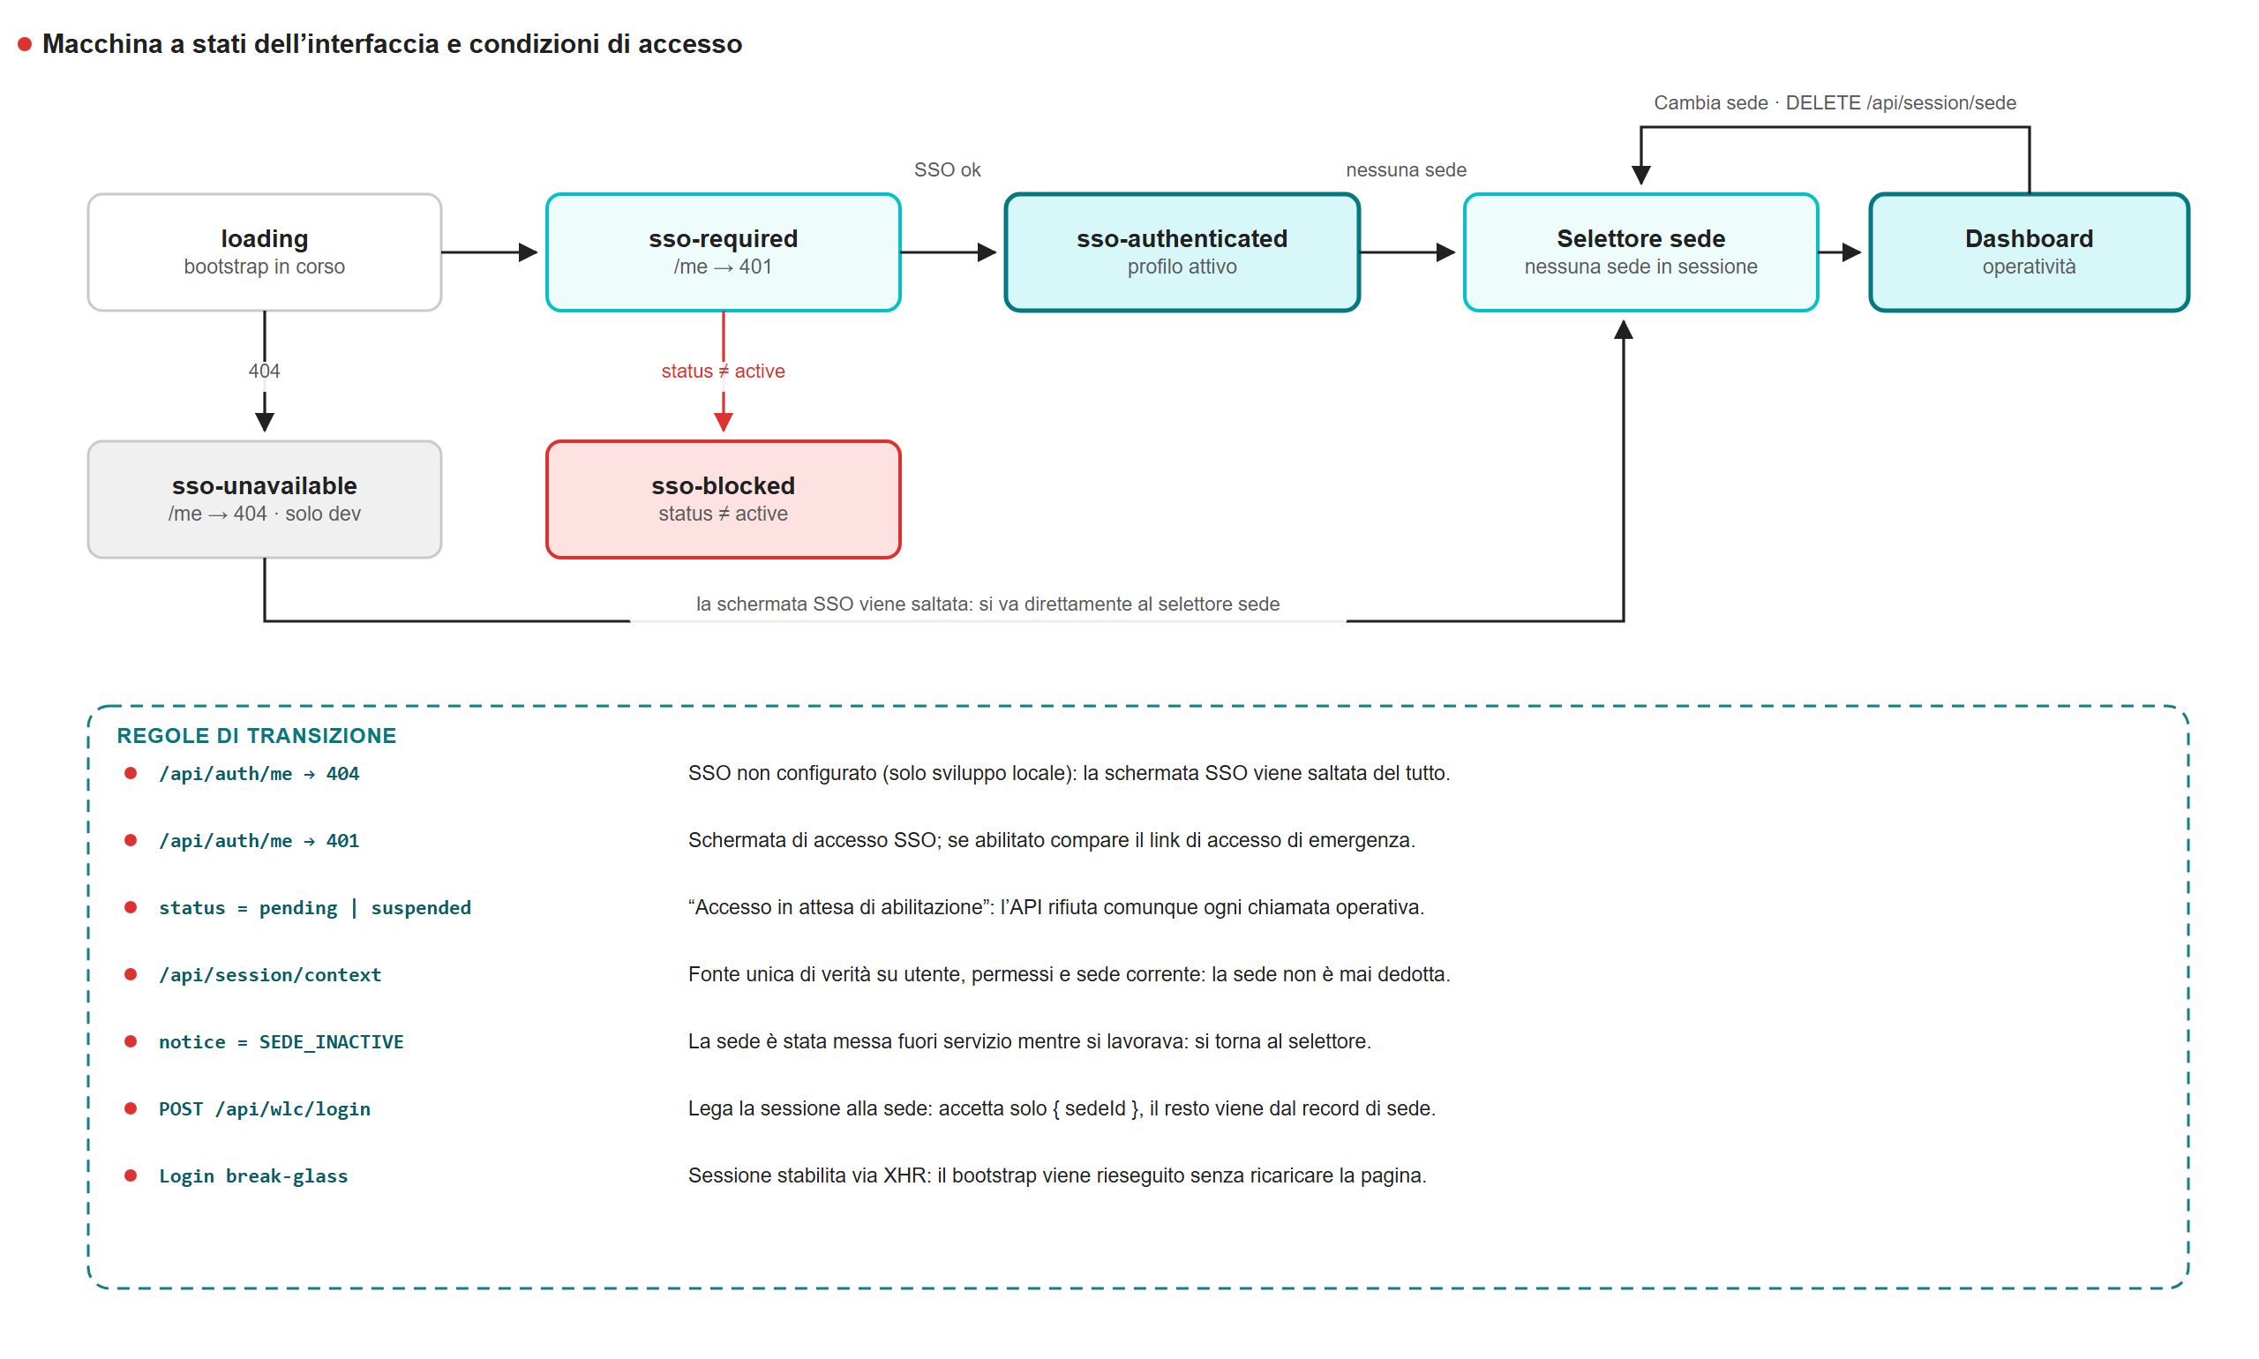
Figura 1 — Fasi dell’interfaccia e condizioni che le determinano.
Schermata | Quando compare | Che cosa consente
Accesso SSO | /api/auth/me risponde 401. | Avviare l’accesso con l’account aziendale. Se abilitato, mostra il collegamento discreto all’accesso di emergenza.
Accesso in attesa di abilitazione | Autenticato ma status diverso da active. | Nulla: mostra lo UPN da comunicare all’amministratore e il comando di uscita.
Selettore sede | Autenticato e attivo, nessuna sede in sessione. | Scegliere fra le sedi in servizio concesse all’utente.
Console | Sede selezionata e connessione al controller riuscita. | Elenco ospiti, filtri, registrazione, eliminazione, reinvio credenziali, cambio sede, uscita. Per gli amministratori anche il pannello.
Tabella 2 — Schermate dell’applicazione.

3 Accesso alla console

3.1 Accesso SSO e prima abilitazione
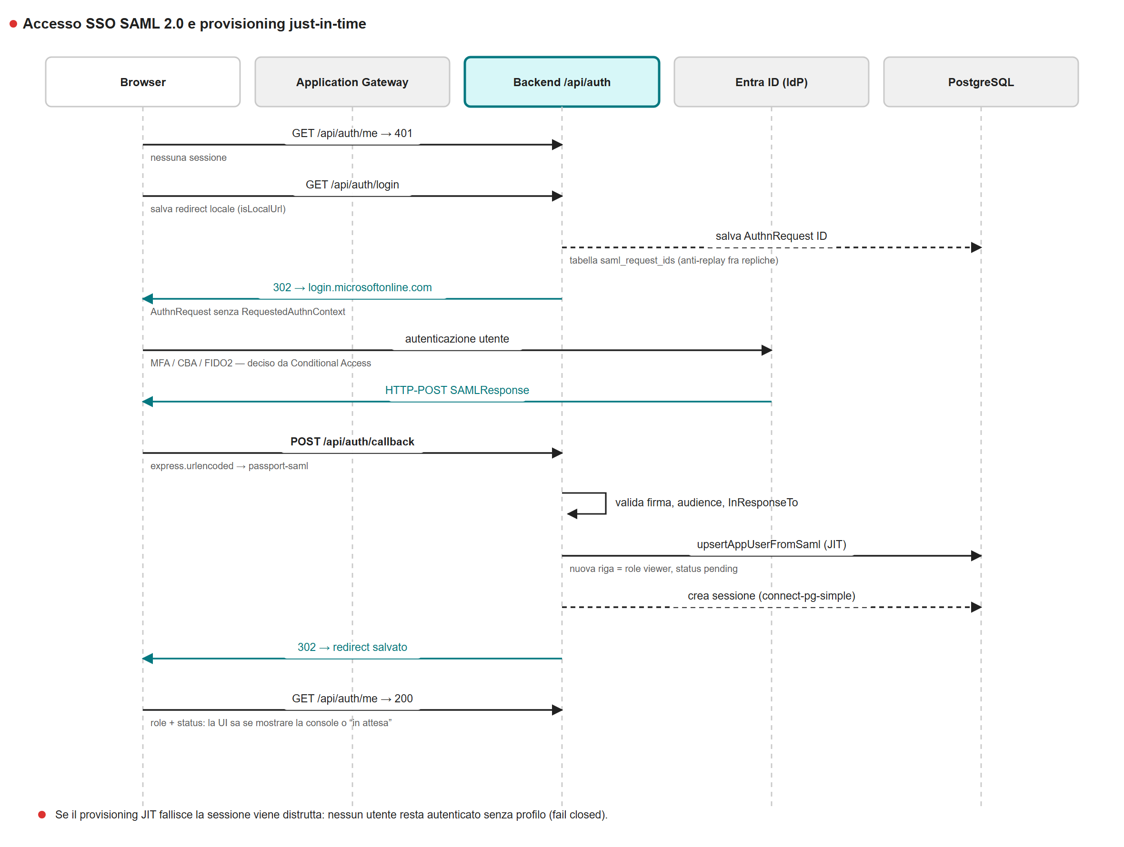
Figura 2 — Sequenza completa dell’accesso SSO, dalla prima richiesta al profilo utilizzabile.

Passaggi
- L’operatore apre l’applicazione. Non essendoci una sessione, compare la schermata di accesso SSO.
- Premendo «Accedi con SSO» il browser viene reindirizzato a Microsoft Entra ID. Il percorso di ritorno desiderato viene salvato in sessione, ma solo se è un percorso della stessa origine.
- Entra ID autentica l’utente secondo le proprie regole: password, MFA, certificato, Windows Hello, FIDO2. L’applicazione non impone il metodo.
- Entra ID invia la risposta SAML all’applicazione, che ne verifica firma, destinatario e corrispondenza con la richiesta emessa.
- Al primo accesso riuscito viene creata la voce in directory: ruolo viewer, stato pending. L’utente è autenticato e non può fare nulla.
- L’operatore vede «Accesso in attesa di abilitazione», con il proprio UPN da comunicare all’amministratore.
- Un amministratore assegna ruolo, stato active e le sedi. Il cambiamento ha effetto entro 15 secondi, senza che l’utente debba riautenticarsi.
- Al successivo aggiornamento della pagina compare il selettore delle sedi.
Se il provisioning fallisce
Se la creazione della voce in directory non riesce, la sessione viene distrutta e l’utente riportato alla schermata di accesso con un messaggio d’errore. Lasciarla in piedi produrrebbe un utente autenticato e rifiutato ovunque, senza che nulla ne spieghi il motivo.

3.2 Amministratori riconosciuti per convenzione
Un account il cui UPN ha forma admin365-<qualcosa>@dompe.onmicrosoft.com ottiene il ruolo di amministratore senza che nessuno lo profili. La regola è applicata sia alla scrittura in directory sia a ogni verifica dei permessi, così una modifica accidentale non può escludere un amministratore di piattaforma: il pannello mostra tali righe con l’etichetta «Admin automatico» e i campi bloccati.
Serve a raggiungere un ambiente appena installato senza passare dall’accesso di emergenza. Il vincolo sul dominio non è decorativo: senza di esso un account ospite invitato da un altro tenant potrebbe autopromuoversi.

3.3 Accesso di emergenza
È il percorso da usare solo quando Entra ID o il collegamento SAML non funzionano. È disattivato per impostazione predefinita e va acceso consapevolmente.

Che cosa vede l’operatore
- Nella schermata di accesso SSO compare un collegamento discreto «Accesso di emergenza» — e compare solo se la funzione è attiva e l’indirizzo di provenienza rientra nella lista consentita.
- Il modulo chiede nome utente e password dell’account locale.
- In caso di rifiuto il messaggio è sempre lo stesso, qualunque sia la causa: utente inesistente, password errata, account bloccato, disabilitato o scaduto.
- In caso di successo la sessione è stabilita senza ricaricare la pagina e la console mostra un banner permanente che segnala l’accesso di emergenza in corso.
Controllo | Comportamento
Funzione disattivata o indirizzo fuori lista | L’endpoint risponde 404, non 403: non conferma nemmeno di esistere.
Troppi tentativi dallo stesso indirizzo | 429. La finestra predefinita è di 10 tentativi ogni 15 minuti, per replica.
Troppe password errate sullo stesso account | Blocco dell’account per 15 minuti dopo 5 tentativi. Il blocco è in banca dati, quindi vale per tutte le repliche.
Durata della sessione | 120 minuti per impostazione predefinita, contro le 24 ore di una sessione SSO.
Registrazione | Ogni tentativo, riuscito o meno, è registrato a livello warn. Un accesso riuscito è un evento su cui va guardato ogni volta.
Tabella 3 — Controlli sull’accesso di emergenza.
Un account bloccato non si blocca ulteriormente
Blocco, disabilitazione e scadenza sono valutati prima dell’esito della password: un tentativo continuo di indovinarla non estende il blocco, altrimenti l’operatore legittimo non potrebbe mai attenderne la fine.

3.4 Uscita
Tipo di sessione | Comportamento
SSO con Single Logout configurato | La sessione locale viene distrutta, poi il browser viene inviato all’endpoint di disconnessione di Entra ID; l’IdP conferma e riporta l’utente all’applicazione.
SSO senza SLO, oppure IdP non raggiungibile | La sessione locale viene comunque distrutta: l’utente esce dall’applicazione anche se la sessione presso l’IdP resta viva.
Emergenza | Solo uscita locale: non esiste una controparte presso l’IdP. L’evento è registrato.
Tabella 4 — Comportamento dell’uscita.

4 Scelta della sede
Dopo l’accesso, l’operatore sceglie la sede su cui lavorare. L’elenco contiene solo le sedi in servizio che gli sono state concesse: il filtro nell’interfaccia è una cortesia, il rifiuto della API è il controllo.

Passaggi
- L’operatore preme sulla scheda della sede.
- L’applicazione invia POST /api/wlc/login con il solo identificativo della sede.
- Il server recupera indirizzo, porta e account dal record di sede, e la password da Key Vault.
- Effettua una verifica delle credenziali verso la interfaccia di amministrazione del controller e ne registra l’esito nella diagnostica della sede.
- Se la verifica riesce, la sessione viene legata alla sede e si apre la console.
La schermata di accesso non configura più nulla
In passato questa schermata conteneva indirizzo, porte, account e SSID del controller: ogni operatore ridigitava parametri di infrastruttura a ogni accesso, e i valori venivano rispediti al server e salvati. Era, di fatto, un modo per riconfigurare qualunque controller dalla schermata di accesso. Oggi quei parametri vivono sul record di sede e si modificano solo dal pannello di amministrazione.

Quando qualcosa non va
Esito | Messaggio | Chi deve intervenire
CREDENTIAL_MISSING | Password del controller non configurata per questa sede. | Amministratore: manca il segreto WLC-PASSWORD-<CODICE> in Key Vault.
WLC_NOT_CONFIGURED | Controller non ancora configurato per questa sede. | Amministratore: la sede esiste ma è priva di indirizzo.
SEDE_INACTIVE | Sede disattivata. | Amministratore: la sede è stata messa fuori servizio.
sede_forbidden | Non sei abilitato a questa sede. | Amministratore: concessione mancante.
Controller irraggiungibile | Messaggio specifico per timeout, connessione rifiutata, nome non risolto o certificato rifiutato. | Rete / infrastruttura. Il messaggio nomina la causa e, dove pertinente, la variabile da cambiare.
Tabella 5 — Esiti possibili della connessione a una sede.
Cambia sede (DELETE /api/session/sede) libera la sede mantenendo la sessione applicativa: si torna al selettore senza rifare l’accesso. Se una sede viene messa fuori servizio mentre qualcuno ci sta lavorando, la sessione viene liberata automaticamente e l’operatore riportato al selettore con un avviso.

5 Registrazione di un ospite
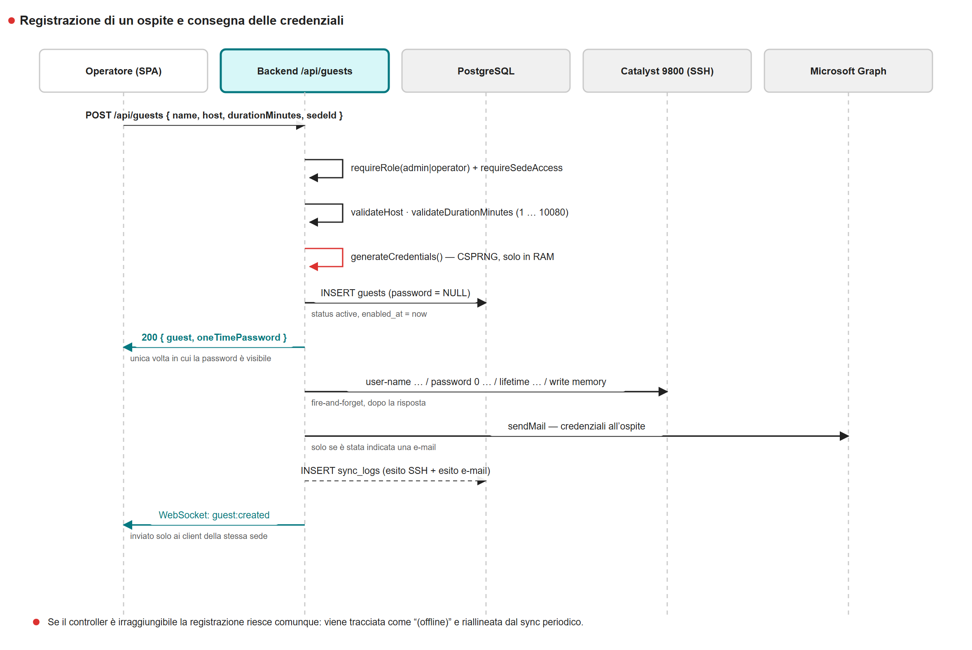
Figura 3 — Registrazione: validazione, generazione della credenziale, provisioning sul controller e consegna.

5.1 Che cosa compila l’operatore
Campo | Obbligatorio | Note
Nome | Sì | Da qui si ricava lo username sul controller.
Referente interno | Sì | Chi ospita la visita; compare nel messaggio all’ospite.
Durata | Sì | Valori predefiniti: 30 minuti, 2 ore, 4 ore, 8 ore, 1 giorno, 1 settimana. In alternativa una data e ora di fine.
E-mail | No | Se presente, le credenziali vengono inviate automaticamente.
Telefono | No | Raccolto, non utilizzato: il canale SMS è dormiente.
Azienda | No | Predefinito «Ospite Individuale».
Note | No | Annotazione libera.
Tabella 6 — Campi del modulo di registrazione.
La durata massima è una settimana, ed è imposta dal server oltre che dal modulo: il limite deve valere anche per una richiesta che non passi dall’interfaccia.

5.2 Che cosa succede dopo l’invio
- Il server verifica ruolo e abilitazione alla sede, poi valida i dati.
- Genera username e password con un generatore crittografico. L’alfabeto della password esclude I, O, l e 0, perché queste credenziali vengono spesso dettate o trascritte.
- Registra l’ospite in banca dati senza la password, in stato attivo, con l’istante di inizio del conteggio.
- Risponde subito all’operatore con la password: è l’unica volta in cui sarà visibile.
- Nel frattempo, e senza far attendere l’operatore, spinge la credenziale sul controller della sede via SSH e salva la configurazione.
- Se è stato indicato un indirizzo, invia il messaggio con le credenziali tramite Microsoft Graph.
- Registra entrambi gli esiti nello storico e propaga l’evento alle altre postazioni della stessa sede.
username: g.mrossi417
password: DOMPE-k7Rm2xQp

Comandi inviati al controller:
user-name g.mrossi417
password 0 DOMPE-k7Rm2xQp
type network-user description Guest-User guest-user lifetime year 0 month 0 day 0 hour 4 minute 0 second 0
do write memory

5.3 Consegna delle credenziali
Canale | Stato | Comportamento
Schermo | Attivo | La password compare una sola volta nel riquadro di conferma, con un comando che copia SSID, username e password negli appunti.
E-mail | Attivo | Messaggio HTML e testo con SSID, username, password, scadenza e referente. Inviato tramite Microsoft Graph, solo se è stato indicato un indirizzo.
Stampa | Non disponibile | Nessuna funzione di stampa dedicata: la consegna cartacea si fa copiando le credenziali e stampando dal browser.
SMS | Dormiente | Configurazione presente a schema, nessun provider impostato, funzione non esposta.
Tabella 7 — Canali di consegna delle credenziali.
Etichette presenti, funzioni assenti
Il dizionario delle traduzioni contiene ancora le voci di un riquadro «Stampa Badge / SMS / Email» con codice QR che non esiste più nell’interfaccia, e il pacchetto qrcode resta fra le dipendenze del frontend senza essere importato da alcun componente. Sono residui di una versione precedente: vanno rimossi, oppure la funzione va reintrodotta. Fino ad allora la descrizione valida è quella della tabella qui sopra.
La password non è recuperabile
Chiusa la finestra, la password non è più leggibile da nessuna parte: non è mai stata scritta. Se l’ospite la perde, si usa Reinvia credenziali, che ne genera una nuova, la spinge sul controller sostituendo la precedente e la invia di nuovo. Lo username resta lo stesso.

6 Ciclo di vita dell’ospite
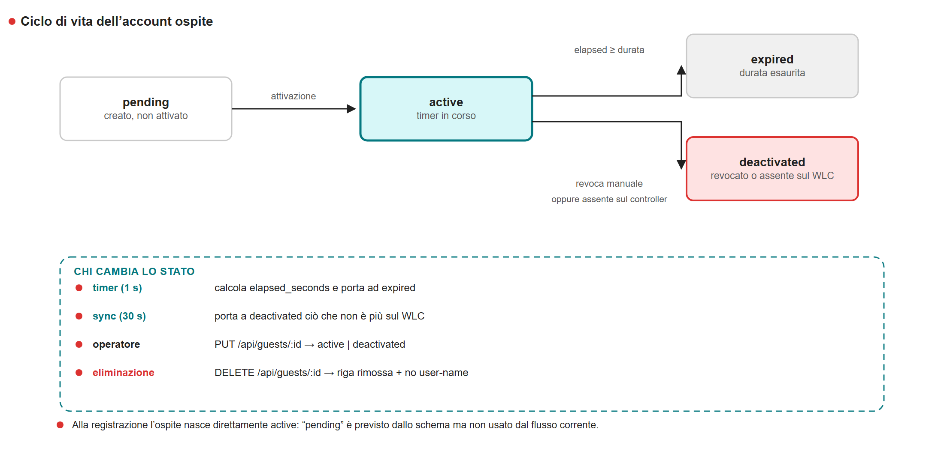
Figura 4 — Stati di un account ospite e transizioni possibili.
Stato | Significato | Sul controller
active | Accesso concesso, conteggio in corso. | L’utente esiste con la propria durata.
expired | La durata è esaurita. | Il controller applica la propria scadenza; l’applicazione registra lo stato.
deactivated | Revocato manualmente, oppure non più presente sul controller. | L’utente è stato rimosso.
pending | Previsto dallo schema, non utilizzato dal flusso corrente. | —
Tabella 8 — Stati di un account ospite.

6.1 Revoca
Dalla console la revoca si esegue con Elimina: la riga viene rimossa dalla banca dati e al controller della sua sede viene inviato no user-name <username>. Il comando non è mai inviato a un controller diverso: mandarlo altrove cancellerebbe un account reale in un’altra sede.
Lo stato deactivated — che conserva la riga ma toglie l’accesso — non ha oggi un comando dedicato nella tabella: vi si arriva dalla sincronizzazione, quando l’utente sparisce dal controller, oppure da una chiamata diretta a PUT /api/guests/:id. L’API lo supporta pienamente; è l’interfaccia a non esporlo.

6.2 Riattivazione
Riportare un ospite a «attivo» aggiorna lo stato e fa ripartire il conteggio, ma non ripristina la credenziale sul controller: la password non è mai stata conservata. L’operazione va completata con «Reinvia credenziali», e lo storico registra esplicitamente questa condizione.

6.3 Eliminazione
Eliminare un ospite rimuove la riga dalla banca dati e invia no user-name al controller. È l’unica operazione che cancella dati in modo definitivo dal punto di vista dell’operatore.

7 Servizi automatici
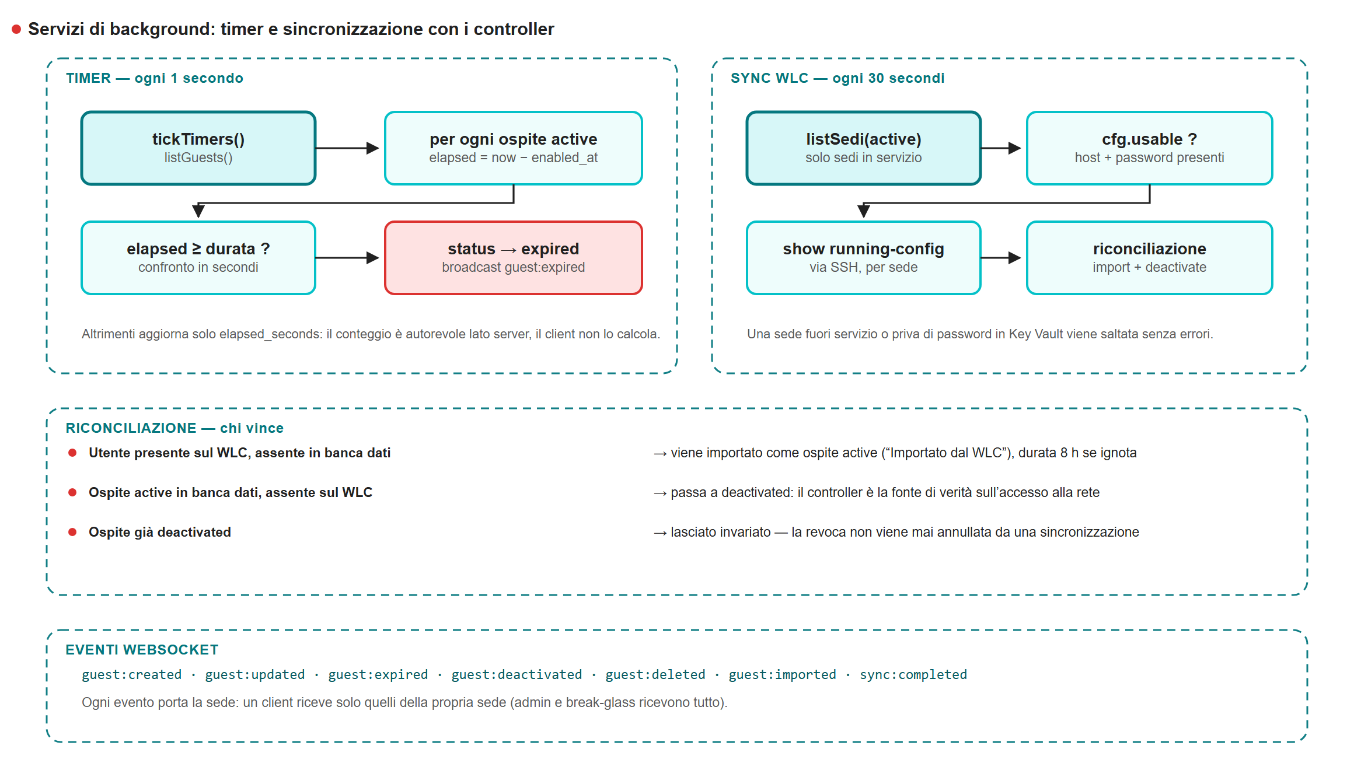
Figura 5 — Timer e sincronizzazione: cadenze e regole di riconciliazione.

7.1 Il conteggio del tempo
Il tempo trascorso è calcolato dal server, ogni secondo, a partire dall’istante di abilitazione. Il client non lo calcola: mostra ciò che riceve. Quando il tempo trascorso raggiunge la durata concessa, lo stato passa a «scaduto» e l’evento raggiunge immediatamente le postazioni della sede.

7.2 La sincronizzazione con i controller
Ogni trenta secondi, per ciascuna sede in servizio, l’applicazione legge la configurazione del controller e la confronta con la propria banca dati.
Situazione | Azione | Perché
Utente presente sul controller, assente in banca dati | Viene importato come ospite attivo, con nota «Importato dal WLC» e durata di 8 ore se non ricavabile. | Un accesso concesso direttamente sul controller deve essere visibile in console, non invisibile.
Ospite attivo in banca dati, assente sul controller | Passa a «disattivato». | Il controller è la fonte di verità sull’accesso alla rete: se lì non c’è, l’accesso non esiste.
Ospite già disattivato | Lasciato invariato. | Una revoca non viene mai annullata da una sincronizzazione.
Sede fuori servizio, senza indirizzo o senza password | Saltata, senza errori. | Non è un guasto: è una sede che non è pronta o non è in uso.
Tabella 9 — Regole di riconciliazione.
La conseguenza pratica è che una modifica fatta direttamente sul controller compare in console entro trenta secondi, non immediatamente.

8 Aggiornamento in tempo reale
La console mantiene un canale WebSocket verso il server. L’apertura del canale è autenticata con la stessa sessione della API e autorizzata: un utente sospeso perde il canale, non lo conserva fino alla scadenza del cookie.
Evento | Quando | Effetto in console
guest:created | Un ospite è stato registrato. | Notifica e aggiornamento dell’elenco.
guest:updated | Lo stato di un ospite è cambiato. | Aggiornamento dell’elenco.
guest:expired | La durata è esaurita. | Notifica, segnale acustico, aggiornamento.
guest:deactivated | Revocato, o sparito dal controller. | Notifica, segnale acustico, aggiornamento.
guest:deleted | Eliminato. | Notifica e aggiornamento.
guest:imported | Importato dalla sincronizzazione. | Notifica e aggiornamento.
sync:completed | Una sincronizzazione di sede è terminata. | Aggiornamento dell’elenco.
Tabella 10 — Eventi in tempo reale.
Gli eventi non attraversano le sedi
Ogni evento porta con sé la sede, e una connessione riceve solo quelli della sede su cui sta lavorando. I nomi degli ospiti sono dati personali e non c’è ragione che un operatore di Milano sappia chi si è appena connesso a Napoli. Amministratori e sessioni di emergenza ricevono tutto.
Se il canale cade, la console continua a funzionare: un aggiornamento completo ogni trenta secondi tiene l’elenco corretto, solo meno reattivo. Il client tenta di riconnettersi con attesa crescente fino a dieci volte.

9 Amministrazione

9.1 Utenti
- Il pannello elenca le voci in directory, filtrabili per stato e per testo.
- Per ciascuna si impostano ruolo, stato e sedi concesse.
- La modifica ha effetto entro 15 secondi su tutte le repliche, senza che l’utente debba riautenticarsi.
- Eliminare una voce ne rimuove anche le concessioni. La voce viene ricreata, bloccata, al successivo accesso dell’utente.
Due protezioni contro l’auto-esclusione
La API rifiuta a un amministratore di declassare sé stesso e rifiuta di sospendere o declassare l’ultimo amministratore attivo. L’alternativa sarebbe un’applicazione che nessuno può più amministrare: ogni utente resterebbe bloccato e nessuno potrebbe sbloccarlo.

9.2 Sedi
Operazione | Note
Creazione | La sede nasce fuori servizio: si configura con calma e la si mette in servizio quando è pronta.
Modifica | Indirizzo, porte, account, SSID, anagrafica. Il codice non è modificabile: è ciò che risolve il segreto in Key Vault.
In servizio / fuori servizio | Una sede fuori servizio sparisce dal selettore e viene saltata dalla sincronizzazione.
Prova di connessione | Verifica la raggiungibilità del controller e aggiorna la diagnostica. È solo diagnostica: non tocca la sessione di chi la esegue.
Eliminazione | Rifiutata finché esistono ospiti collegati alla sede.
Tabella 11 — Operazioni sulle sedi.
Il pannello mostra, per ogni sede, se la password del controller risulta configurata e il nome della variabile e del segreto da chiedere al team di piattaforma. Il valore non è mai mostrato.

9.3 Account di emergenza
Dal pannello si possono abilitare, disabilitare e sbloccare gli account di emergenza, e consultarne lo stato. Non si possono creare, né si può ruotarne la password: quelle operazioni vivono solo nella riga di comando.
Perché la creazione resta fuori dall’applicazione
Una sessione amministrativa compromessa non deve poter coniare una credenziale che aggira Entra ID e le sue politiche di accesso condizionale. Creare un account di emergenza richiede accesso shell al container.

9.4 Storico
Lo storico mostra le ultime operazioni verso i controller e verso il servizio di posta, con esito e destinazione. È accessibile a operatori e amministratori; la cancellazione è riservata agli amministratori.

10 Comportamento in condizioni degradate
Il sistema è costruito perché un guasto in un componente non ne blocchi altri più del necessario.
Guasto | Che cosa continua a funzionare | Che cosa no | Che cosa vede l’operatore
Controller di una sede irraggiungibile | Accesso, consultazione, registrazione in banca dati, altre sedi. | Provisioning e revoca su quella sede; la sincronizzazione la salta. | Messaggio specifico sulla causa; le operazioni compaiono nello storico come «(offline)».
Entra ID non disponibile | Le sessioni già aperte; l’accesso di emergenza, se abilitato. | Nuovi accessi SSO. | La schermata di accesso SSO resta, con l’eventuale collegamento di emergenza.
Certificato SAML inutilizzabile | L’accesso di emergenza. | Tutte le rotte SSO, che rispondono 501. | Schermata di accesso SSO con messaggio esplicito; il motivo è nei log di avvio.
PostgreSQL non disponibile | Nulla di significativo. | Autenticazione, sessioni, ogni operazione. | /api/readyz risponde 503; le richieste falliscono.
Microsoft Graph non disponibile | Registrazione e provisioning. | L’invio automatico delle credenziali. | La password resta visibile a schermo per la consegna manuale; lo storico registra il fallimento.
Canale WebSocket interrotto | Tutto. | L’aggiornamento immediato. | La console si aggiorna ogni trenta secondi; il client riprova a connettersi.
Risoluzione dei permessi fallita | Nulla per l’utente coinvolto. | La richiesta. | 503 con invito a riprovare. Mai un ruolo assunto per difetto.
Tabella 12 — Comportamento in condizioni degradate.

11 Messaggi mostrati all’operatore
I messaggi sono pensati per indicare chi deve intervenire, non solo che qualcosa è andato storto.
Situazione | Messaggio | Azione
Utente non ancora abilitato | «Utente non ancora abilitato. Un amministratore deve profilare il tuo account.» | Comunicare il proprio UPN a un amministratore.
Utente sospeso | «Accesso sospeso. Contatta un amministratore.» | Rivolgersi a un amministratore.
Ruolo insufficiente | «Non hai i permessi necessari per questa operazione.» | Richiedere l’abilitazione al ruolo adeguato.
Sede non concessa | «Non sei abilitato a questa sede.» | Richiedere la concessione della sede.
Nessuna sede selezionata | «Nessuna sede selezionata.» | Tornare al selettore.
Sede disattivata | «Sede disattivata.» | L’amministratore deve rimetterla in servizio.
Password del controller assente | «Password WLC non configurata per questa sede.» | L’amministratore deve richiedere il segreto al team di piattaforma.
Certificato del controller rifiutato | Messaggio che distingue il rifiuto del certificato dalla irraggiungibilità e nomina la variabile coinvolta. | Installare un certificato attendibile, o accettare consapevolmente la deroga.
Autorizzazione non disponibile | «Servizio di autorizzazione non disponibile. Riprova tra poco.» | Riprovare; se persiste, verificare il database.
Ospite senza indirizzo | «L’ospite non ha un indirizzo e-mail — impossibile inviare le credenziali.» | Consegnare la password a schermo o su carta.
Tabella 13 — Messaggi principali e azione suggerita.

